Министерство образования Республики Беларусь

Учреждение образования
БелорусскиЙ государственный университет
информатики и радиоэлектроники

Факультет компьютерных систем и сетей

Кафедра программного обеспечения информационных технологий

оТЧЕТ
по лабораторной работе

на тему:

Потоковое шифрование

Выполнил  Студент гр. 451001 |  | Супрунович И.В.
Проверил |  | Болтак С.В.

Минск, 2026

ВАРИАНТ 14
- Условие задания
Реализовать систему потокового шифрования и дешифрования для файла с любым содержимым (с любым расширением) с помощью генератора ключевой последовательности на основе линейного сдвигового регистра с обратной связью LFSR. Начальное состояние регистра ввести с клавиатуры. Поле для ввода состояния регистра должно игнорировать любые символы кроме 0 и 1. Вывести на экран сгенерированный ключ (последовательность из 0 и 1), исходный файл и зашифрованный файл в двоичном виде. На диск сохранить зашифрованный/расшифрованный файл в виде потока байтов. Программа не должна быть написана в консольном режиме. Результат работы программы – зашифрованный/расшифрованный файл.
Степень многочлена: 36
Примитивный многочлен: x³⁶ + x¹¹ + 1

- Тесты
Ввод ключа:
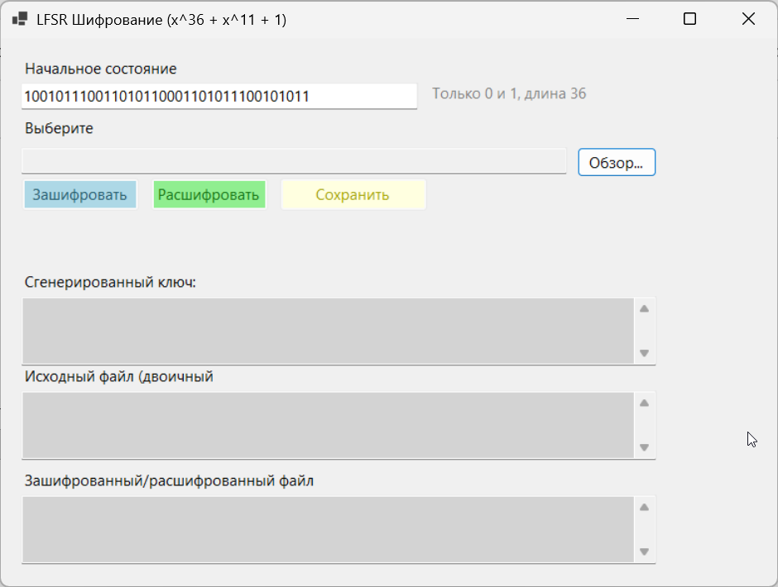
Ввод ключа некорректной длинны: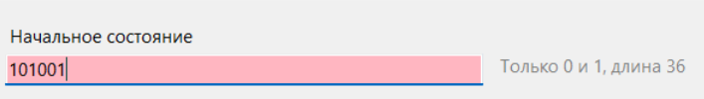
Шифрование:
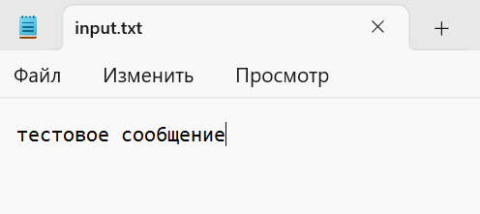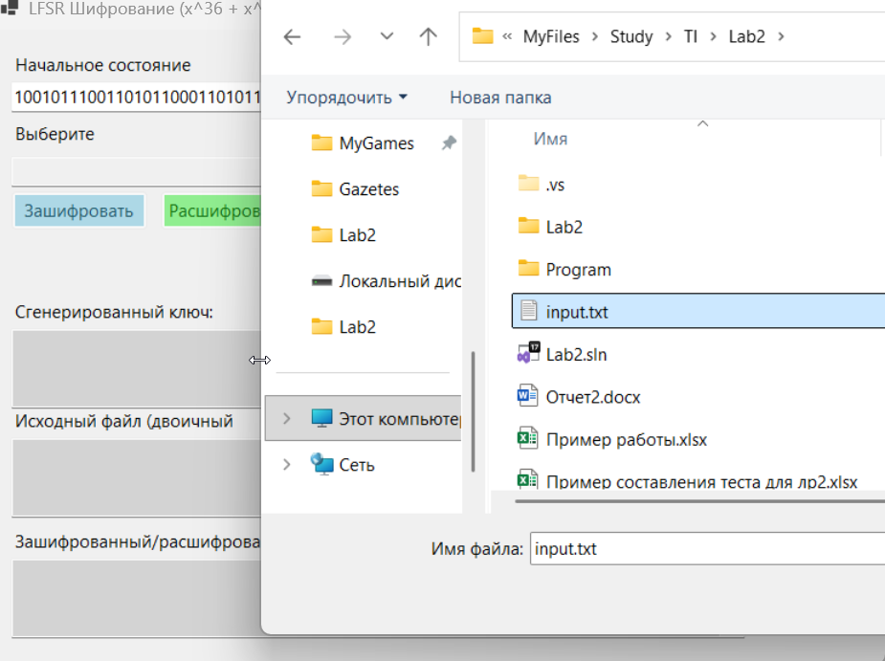
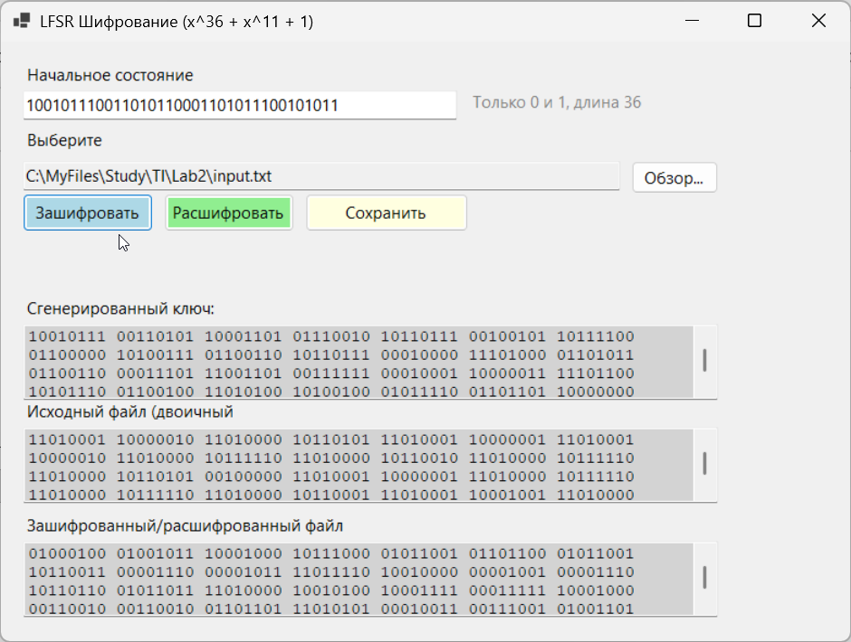
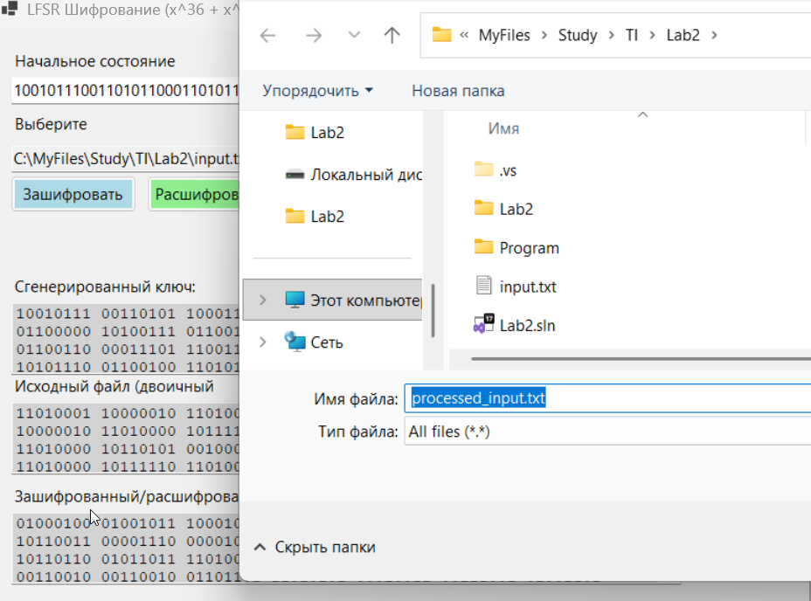
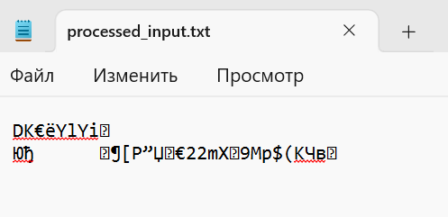
Дешифрование: